s. 8
s. 5
Kącik muzyczny

Avici


„He said: „One day you’ll leave this word behind, so live a life you will remember”. Tłumacząc na język polski: „Powiedział: „Pewnego dnia opuścisz ten świat, więc żyj życiem, które zapamiętasz” – jest to cytat z piosenki „The Nights” Tima Berglinga, lepiej znanego jako Avicii. Pseudonim artysty zaczerpnięty jest z wierzeń buddyjskich. Awići oznacza „nie wypuszczające”, „nieznoszące bólu”. Jest to też, według tych wierzeń, jedno z ośmiu gorących piekieł. Swoją karierę zaczął wcześnie, bo już w wieku 16 lat. Jeden z jego pierwszych singli, „Seek Bromance”, z dnia na dzień podbijał listy przebojów w wielu krajach; w tym, w jego ojczystej Szwecji. Od tamtego momentu, czyli 2010 roku, praktycznie każdy jego utwór stawał się hitem na wiele lat. Na pewno często w radiu słyszeliście takie piosenki, jak „Levels”, „Wake Me Up”, „Addicted To You”, „Waiting For Love”, „Sunshine” czy wcześniej przytoczone „The Nights”. Wszystko to jest z repertuaru Avicii’ego w współpracy z innymi muzykami. Ze względu na młody wiek w momencie śmierci DJ’a, władze Sztokholmu zmieniły nazwę słynnej sali koncertowej Ericsson Globe na Avicii Arena, ku czci zmarłego. Arena stała się miejscem i symbolem spotkań inicjatyw walczących o zdrowie psychiczne młodych ludzi.
Polecam muzykę Avicii’ego każdemu, kto lubi imprezowe piosenki z przekazem.
Nikola Jaworska 7c

Kaplica czaszek
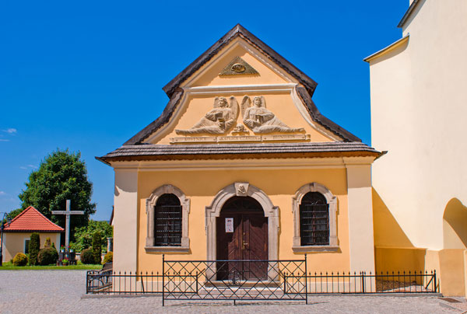
Kaplica Czaszek w Kudowie Czermnej znajduje się ok 50 km od Wałbrzycha i jest miejscem wartym zwiedzenia i zobaczenia. Jest to mała barokowa kapliczka, która powstała w 1776 roku i jest jednym z trzech takich obiektów znajdujących się w Europie. Założycielem kaplicy był proboszcz tutejszej parafii Wacław Tomaszek. Z jego inicjatywy zebrano w rejonie Kudowy, Dusznik i Polanicy Zdroju czaszki
i kości zmarłych na cholerę w czasie epidemii panującej w okresie wojny 30-letniej (1618-1648) i zabitych w czasie wojen śląskich, głównie 7-letniej (1756-63). Ściany i sufit wyłożono 3 tysiącami czaszek i piszczeli. W piwnicy pod podłogą znajduje się jeszcze 21 tysięcy czaszek wypełniających ją do wysokości ok. 2 metrów. Wśród piszczeli, czaszek, ułożonych warstwami przy ścianach kaplicy znajdują się dwie rzeźby aniołów: jeden z trąbą (pod nim napis: "Powstańcie z martwych"), drugi z wagą (z napisem: "Pójdźcie pod sąd"), na środku ołtarz z barokowym krzyżem. Podczas zwiedzenia Kaplicy Czaszek należy pamiętać, że to wielki zbiorowy grobowiec, i należy się tam zachowywać z pełnym szacunkiem i godnością. Kaplica Czaszek dostępna jest dla zwiedzających od wtorku do niedzieli przez cały rok, obowiązują bilety za które można zapłacić tylko gotówką ( pieniądze z nich przeznaczone są na konserwację
i renowację ) W środku obowiązuje zakaz fotografowania
i nagrywania filmów. Polecam to niezwykłe miejsce.
Mateusz Makowiak 7b

